RYMDEN · TEXT 1 AV 5

Solens familj

Om någon ber dig rita solsystemet, ritar du nog en sol och åtta planeter på rad. Då har du fått med de mest kända i familjen, men långt ifrån alla. Vilka hör till solens familj, och vilka är flest? |  | SIFFRAN  8  planeter går runt solen.

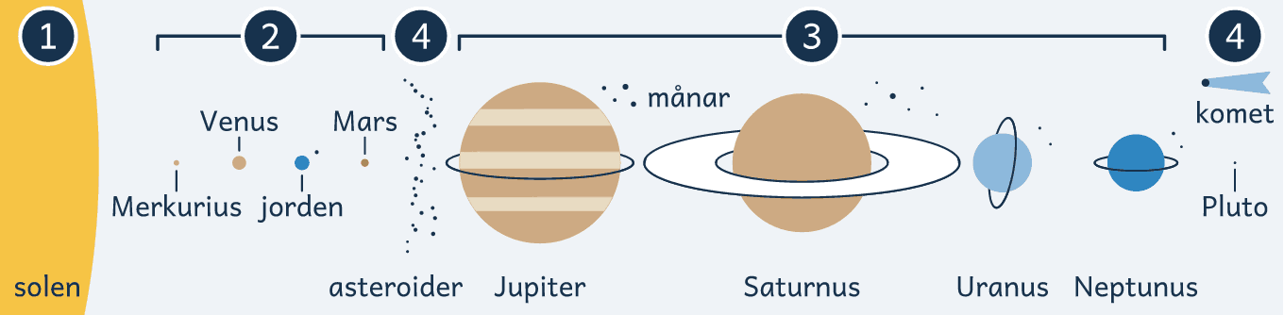
■ Hela familjen. Siffrorna är avsnittens nummer. Solen och planeterna har rätt storlek jämfört med varandra. I verkligheten står de inte alls så tätt.

1 En stjärna i mitten
Mitt i familjen står solen. Den är en stjärna, precis som stjärnorna du ser på natthimlen. Den ser bara så mycket större ut eftersom den ligger så mycket närmare oss.  Solen är också den som håller ihop familjen. Den drar i allt som finns omkring den och håller det kvar. Därför går planeterna och allt det andra runt solen, varv efter varv. Vägen runt kallas en omloppsbana.  Ett varv runt solen är ett år. Jorden behöver 365 dygn för sitt varv, och därför är vårt år så långt. Andra planeter behöver längre eller kortare tid, så deras år är inte lika långa som vårt. |  | ORD I TEXTEN  omloppsbana  vägen runt solen eller runt en planet

2 De fyra stenplaneterna
Närmast solen går fyra små planeter. De heter Merkurius, Venus, jorden och Mars, och vår egen planet är alltså en av dem. De kallas stenplaneter, eftersom de har en fast yta av sten som det går att stå på.  Lika är de ändå inte, och det märks tydligt på Venus. Alla planeter snurrar runt sig själva, och ett sådant varv är ett dygn. Jorden snurrar ett varv på 24 timmar, men Venus snurrar mycket långsammare.  Ett dygn på Venus tar 243 jorddygn. Ett varv runt solen, alltså ett år, tar bara 225 jorddygn. På Venus är ett dygn därför längre än ett år. |  | ORD I TEXTEN  jorddygn  ett dygn på jorden, 24 timmar

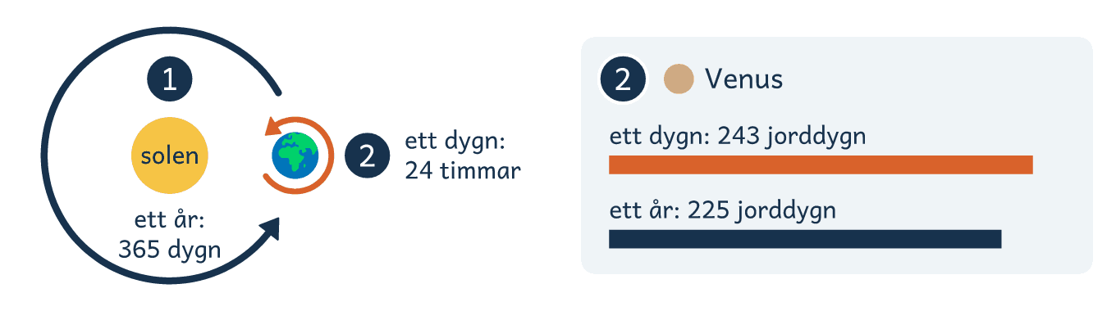
■ Ett dygn och ett år. Den korta pilen är ett dygn: jorden snurrar ett varv runt sig själv. Den långa pilen är ett år: jorden går ett varv runt solen.

3 Jättarna
Längre ut går fyra planeter av ett helt annat slag. De heter Jupiter, Saturnus, Uranus och Neptunus, och de är jättar jämfört med stenplaneterna. Störst är Jupiter, som är elva gånger så bred som jorden. Om jorden vore en vindruva, skulle Jupiter vara en basketboll.  Till skillnad från stenplaneterna är jättarna klot av gas och is. Där finns ingen fast mark, så ingen skulle kunna landa och kliva ut. Runt alla fyra går dessutom ringar, och var och en har många månar.  Saturnus är den enda planeten som är lättare än en lika stor boll av vatten. Om det fanns ett badkar som var stort nog, skulle hela Saturnus flyta i det. |  | ORD I TEXTEN  klot  en rund kropp, som en boll
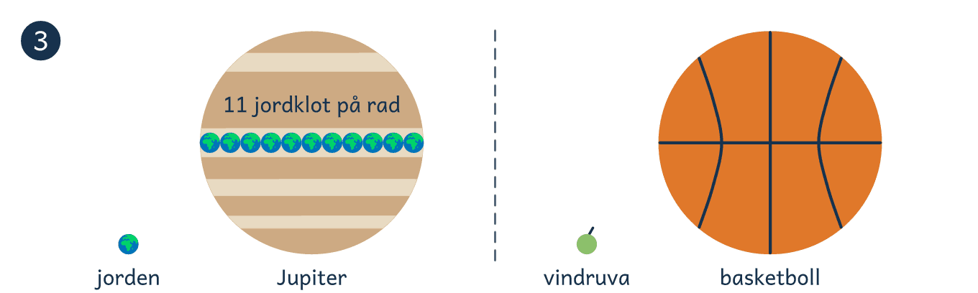
■ Vindruvan och basketbollen. Elva jordklot på rad når tvärs över Jupiter. Vindruvan är lika liten bredvid basketbollen som jorden är bredvid Jupiter.

4 Småfolket
Flest i familjen är ändå de små, och de är av flera slag. Dit hör månarna, som går i bana runt en planet i stället för runt solen. Jorden har en enda måne, men jättarna har desto fler. I mars 2025 hade astronomer hittat 274 månar bara runt Saturnus.  Dit hör också dvärgplaneterna. De är runda som planeter men mindre än var och en av de åtta planeterna.  Kvar blir asteroiderna och kometerna. En asteroid är ett block av sten eller metall, och en komet är en klump av is, sten och damm. Både asteroider och kometer går i egna banor runt solen. Tillsammans är småfolket många gånger fler än de åtta planeterna. |  | FAKTA  Solens familj i tal  Stjärna  1  Stenplaneter  4  Jättar  4  Månar runt jorden  1  Månar runt Saturnus  274 i mars 2025  ORD I TEXTEN  astronomer  forskare som studerar rymden

FÖRDJUPNING

Varför åkte Pluto ut?
En av dvärgplaneterna har en egen historia. Den heter Pluto, och länge räknades den som solens nionde planet. Ett enda varv runt solen tar 248 år för Pluto, så ingen människa hinner uppleva ett helt år där.
Men år 2006 bestämde astronomerna vad som krävs för att få kallas planet. Ett av kraven är att planeten ska ha rensat sin bana. Det betyder att planeten bestämmer i sin egen bana. Den har dragit till sig eller slungat bort andra himlakroppar av liknande storlek.
Det kravet klarade inte Pluto, som delar sin bana med många andra kroppar. Därför flyttades Pluto till gruppen dvärgplaneter, och solen fick åtta planeter i stället för nio. Själva Pluto har inte förändrats. Den går kvar i sin bana som förut, men vi kallar den något annat.

Visste du att …
11 år var Venetia Burney från Oxford när hon gav Pluto dess namn. Vad skulle du kalla en ny planet?

Läs mer
→ Rymdstyrelsen har en sida om varje planet i solsystemet. rymdstyrelsen.se
→ Rymdstyrelsen förklarar vad en planet är, och varför Pluto inte räknas dit. rymdstyrelsen.se
→ UR Play har korta filmer med kul fakta om rymden. urplay.se

RYMDEN · TEXT 2 AV 5

Vägen ut i rymden

Titta upp mot himlen en klar kväll. Där uppe far tusentals satelliter runt jorden, men före 1957 hade människor inte skickat upp en enda. Hur många år tog det från den första satelliten till människan på månen, och vad har hänt sedan dess? |  | SIFFRAN  58 cm  bred var den första satelliten, Sputnik 1.

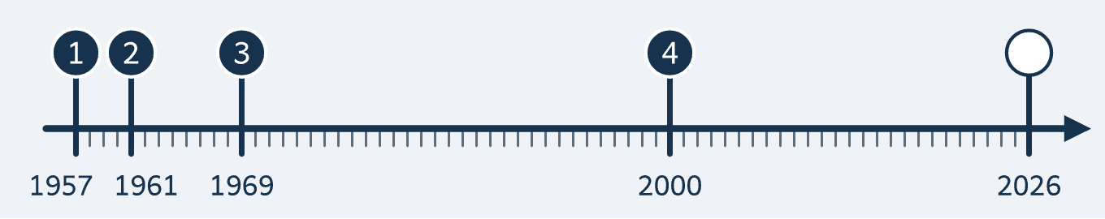
■ Från 1957 till 2026. Åren i texten står på en linje, med rätt avstånd mellan dem. Siffrorna 1 till 4 är avsnittens nummer.

1 1957: en pipande boll
År 1957 hade jorden en enda satellit, och det var månen. En satellit är något som går runt en planet, varv efter varv. Den 4 oktober fick månen sällskap. Då sköt Sovjetunionen upp Sputnik 1, den första satelliten som människor hade byggt.  Sputnik 1 var en boll, 58 centimeter bred och 83,6 kilo tung. Den for ett varv runt hela jorden på ungefär en och en halv timme. Under tiden sände den ut en pipande signal som gick att höra i radio.  Sovjetunionen hade alltså varit först med en satellit. Det kom som en chock i USA, och därför skyndade sig USA att skicka upp en egen satellit. En kapplöpning mellan de två länderna hade börjat. |  | ORD I TEXTEN  satellit  måne eller maskin som går runt en planet  kapplöpning  en tävling om att komma först
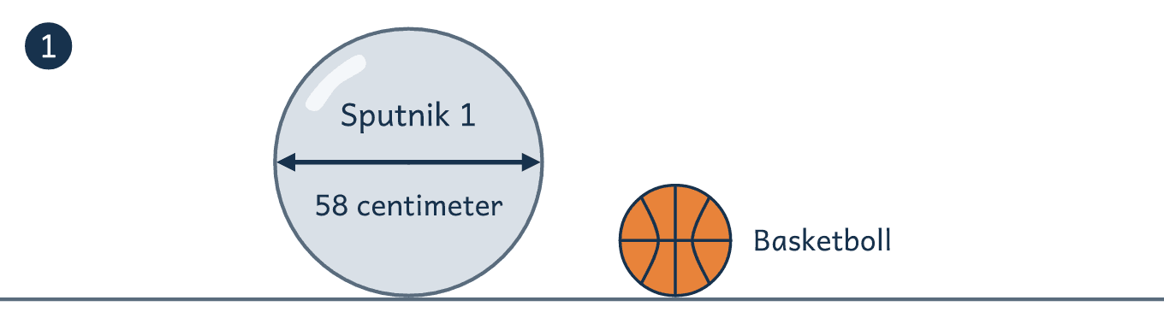
■ Sputnik 1 och basketbollen. Sputnik 1 var 58 centimeter bred. Det är mer än dubbelt så brett som en basketboll.

2 1961: den första människan
År 1961, fyra år efter Sputnik, tog Sovjetunionen nästa steg i kapplöpningen. Maskiner hade klarat resan runt jorden, och hundar hade kommit levande hem. Därför var det nu dags att pröva med en människa.  Den 12 april lyfte en raket med rymdskeppet Vostok 1. I skeppets kapsel satt Jurij Gagarin från Sovjetunionen. Han flög ett varv runt jorden och blev den första människan i rymden. På vägen ner lämnade han kapseln med en katapultstol. Den sista biten dalade han mot marken i sin egen fallskärm, medan kapseln landade för sig själv.  Sovjetunionen hade alltså varit först en gång till. USA behövde ett mål där landet kunde bli först, och därför siktade USA nu på månen. |  | ORD I TEXTEN  kapsel  den lilla del av rymdskeppet där människan sitter  katapultstol  en stol som skjuter ut föraren ur kapseln

3 1969: månen
År 1969, åtta år efter Gagarins resa, nådde USA sitt mål. Den 16 juli startade rymdskeppet Apollo 11 med astronauter ombord. Den här gången räckte det inte med ett varv runt jorden, för resan gick hela vägen till månen.  Den 20 juli landade två astronauter där och gick omkring på ytan. Aldrig förr hade människor satt sin fot på en annan himlakropp än jorden. Den 24 juli landade Apollo 11 i havet, och astronauterna var hemma igen efter drygt en vecka.  Då hade det bara gått tolv år sedan den pipande bollen. På den korta tiden hade människan lärt sig att resa till en annan värld och komma hem igen. |  | ORD I TEXTEN  himlakropp  en planet, måne, stjärna eller annat i rymden

4 2000: ett hus i rymden
År 2000, 31 år efter månlandningen, tog människan ett steg av ett annat slag. Resan till månen hade varit ett kort besök, och nästa mål blev därför att stanna kvar i rymden. Astronauter hade prövat det på rymdstationer sedan 1970-talet.  I november 2000 flyttade astronauter in på den internationella rymdstationen, som förkortas ISS. Den är som ett hus som går runt jorden, 109 meter långt. Sedan dess har det funnits människor ombord utan avbrott.  Att bo i rymden kräver nya lösningar. Dit upp går ingen vattenledning, och därför måste vattnet användas om och om igen. År 2023 visade rymdmyndigheten NASA att 98 procent av vattnet ombord kan återvinnas, också urin och svett. Enligt NASA blir det renare än vattnet vi dricker på jorden. |  | FAKTA  Från boll till hus  Sputnik 1 var  58 centimeter bred  Sputnik 1 vägde  83,6 kilo  Rymdstationen är  109 meter lång  Rymdstationen väger  nästan 420 000 kilo  ORD I TEXTEN  återvinnas  användas en gång till  urin  kiss

FÖRDJUPNING

2026: tillbaka mot månen
År 2026 var det dags för månen igen, 26 år efter att astronauter flyttade in på rymdstationen. Mer än femtio år hade då gått sedan människor senast reste dit. Den nya resan hette Artemis II.  Den 1 april lyfte fyra astronauter från Florida i USA. Deras farkost flög runt månen och vände sedan hemåt, utan att landa. Den 10 april var astronauterna tillbaka efter 9 dagar, 1 timme och 32 minuter. Apollo 11 hade varit borta nästan lika länge, 57 år tidigare.  Det fanns ett skäl till att ingen landade den här gången. Artemis II var ett prov, där farkosten för första gången flög med människor ombord. Först på en senare resa ska människor landa på månen. Vägen ut i rymden tas fortfarande ett steg i taget. |  | ORD I TEXTEN  farkost  något man reser i, till exempel ett rymdskepp

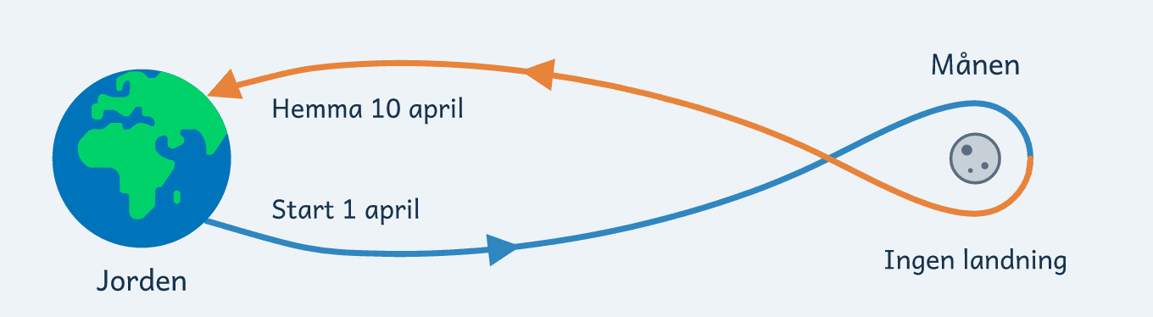
■ Runt månen och hem. Artemis II flög från jorden, runt månen och hem igen, utan att landa. I bilden är avståndet hoptryckt.
Visste du att …
16 varv går rymdstationen runt jorden varje dygn. Hur många gånger hinner solen gå upp för astronauterna på ett dygn?

Läs mer
→ Rymdstyrelsen berättar om astronauter och om svenskarna som har varit i rymden. rymdstyrelsen.se
→ Rymdstyrelsen berättar om rymdstationerna, från Skylab och Mir till ISS. rymdstyrelsen.se
→ Rymdstyrelsen berättar om hur Artemis II kom hem. På sidan heter resan Artemis 2. rymdstyrelsen.se

RYMDEN · TEXT 3 AV 5

Jorden och Mars

Tänk dig att du vaknar en morgon på Mars. Solen går upp, och dygnet blir nästan lika långt som hemma. Ändå kan du inte bara öppna dörren och gå ut. Skulle en människa kunna bo på Mars, och vad skiljer Mars från jorden? |  | SIFFRAN  24,6 timmar  är ett dygn på Mars, nästan som på jorden.

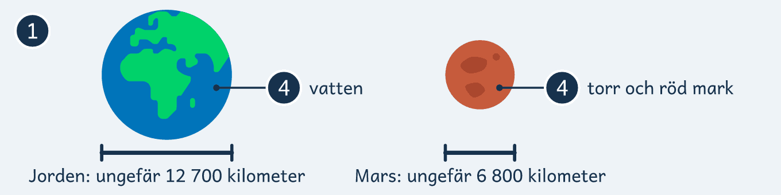
■ Jorden och Mars i samma skala. Bara storleken stämmer. I verkligheten är avståndet mellan dem mycket större.

1 Två grannar
Jorden och Mars är grannar i rymden, och på flera sätt liknar de varandra. Båda är stenplaneter, med fast mark att stå på, och båda går runt solen. Jorden är den tredje planeten räknat från solen, medan Mars är den fjärde och går längre ut.
Lika stora är de däremot inte. Jorden är ungefär 12 700 kilometer bred, medan Mars är ungefär 6 800 kilometer bred. Mars är alltså bara drygt hälften så bred som jorden. Om du ställer två Mars bredvid varandra, blir de tillsammans lite bredare än jorden.
Jorden ligger närmare solen, så dit hinner solens ljus fram först. Till Mars behöver ljuset 13 minuter.

2 Dygn och år
Båda planeterna snurrar runt sig själva, och ett varv är ett dygn. På jorden tar det 24 timmar, och på Mars tar det 24,6 timmar. Det är bara drygt en halvtimme mer, så dygnen är nästan lika långa.  Året är däremot mycket längre på Mars. Ett år är ett varv runt solen. Jorden behöver 365 dygn för sitt varv, medan Mars behöver 687 jorddygn, nästan dubbelt så lång tid. Den som har fyllt tolv år på jorden skulle bara ha fyllt sex på Mars.  Båda planeterna har årstider, eftersom båda lutar ungefär lika mycket på sin väg runt solen. Eftersom året är längre varar varje årstid också längre på Mars. |  | ORD I TEXTEN  jorddygn  ett dygn på jorden, 24 timmar

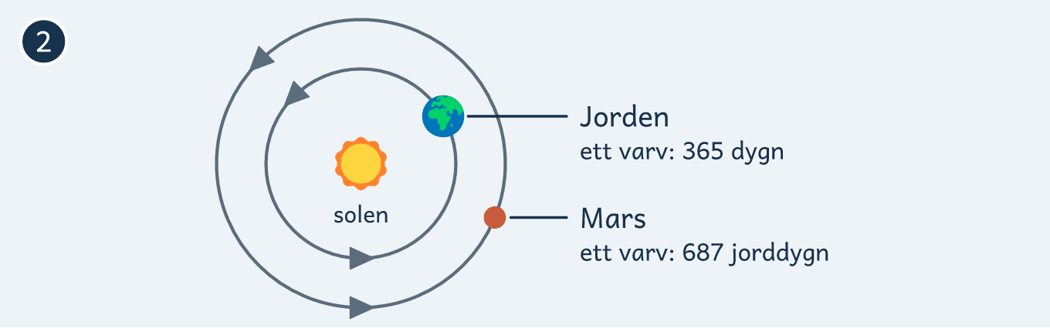
■ Ett varv runt solen. Jorden hinner nästan två varv runt solen medan Mars går ett. Solen och planeterna är ritade för stora jämfört med banorna.

3 Luft och väder
Runt båda planeterna finns ett lager av gas som kallas atmosfär. Jordens atmosfär är luften som vi andas varje dag. Den är tät och innehåller syre, och den håller kvar solens värme som ett täcke.  Mars atmosfär är däremot mycket tunn, mycket tunnare än jordens. Den består mest av koldioxid, en gas som människor inte kan andas. Ett så tunt täcke håller inte kvar värmen, och därför blir det mycket kallt på Mars.  Temperaturen på Mars växlar mycket. Som varmast blir det 20 grader, ungefär som en svensk sommardag. Som kallast blir det ungefär minus 153 grader. Så kallt blir det ingenstans på jorden, där köldrekordet är minus 89 grader, mätt i Antarktis år 1983. |  | ORD I TEXTEN  atmosfär  lagret av gas runt en planet  syre  den gas i luften som vi behöver andas

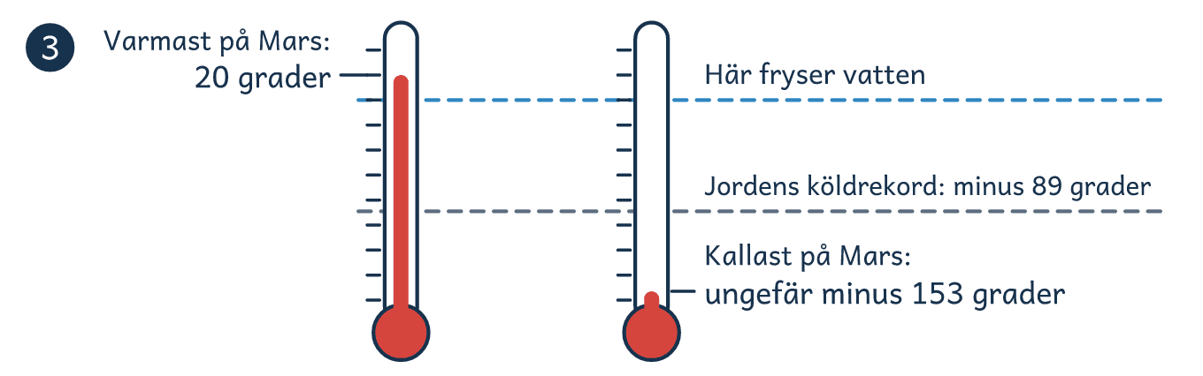
■ Från 20 till minus 153 grader. Termometrarna visar temperaturen på Mars, från den varmaste till den kallaste. Vid det övre strecket fryser vatten till is. Det nedre är jordens köldrekord.

4 Mark och vatten
Marken ser också olika ut på de två planeterna. På jorden täcker vatten 71 procent av ytan, i hav, sjöar och floder. På Mars kan flytande vatten däremot inte ligga kvar på ytan, och marken är torr och röd.  Den röda färgen har ingenting med värme att göra. Den kommer av att järnet i marken har rostat. Mars är alltså en rostig planet, och en mycket kall sådan.  Vatten finns ändå på Mars också. På ytan syns spår av floder som en gång har runnit där, och under ytan ligger vatten som har frusit till is. På jorden är det mesta av vattnet flytande, medan det på Mars ligger fruset i marken. |  | FAKTA  Jorden och Mars i tal  Bredd  jorden ungefär 12 700 kilometer, Mars ungefär 6 800  Ett dygn  jorden 24 timmar, Mars 24,6 timmar  Ett år  jorden 365 dygn, Mars 687 jorddygn  Lutning  jorden 23,4 grader, Mars 25 grader  Varmast och kallast på Mars  20 grader och ungefär minus 153 grader  ORD I TEXTEN  flytande  som rinner, varken is eller ånga  spår  märken som något har lämnat efter sig

FÖRDJUPNING

Maskinen som gjorde luft
Den som ska bo på Mars behöver syre, och luften där går inte att andas. Därför har forskare prövat om syret går att göra på plats.  Till Mars skickades en rover som heter Perseverance, och ombord fanns ett instrument med namnet MOXIE. Det tog in den tunna marsluften och gjorde syre av koldioxiden i den. MOXIE var i gång 16 gånger och gjorde sammanlagt 122 gram syre, och som mest blev det 12 gram i timmen.  Mycket syre är det inte, för alltihop skulle bara räcka åt en liten hund i tio timmar. Men när försöket var klart år 2023 hade MOXIE visat att det går att göra syre att andas på en annan planet. En människa behöver mycket mer, och därför krävs större maskiner innan någon kan flytta dit. |  | ORD I TEXTEN  rover  förarlöst fordon som kör på en annan planet

Visste du att …
Olympus Mons heter solsystemets största vulkan, och den ligger på Mars. Vad skulle du vilja se först på en annan planet?

Läs mer
→ Rymdstyrelsen har en egen sida om Mars. rymdstyrelsen.se
→ Rymdstyrelsen visar hela solsystemet, planet för planet. rymdstyrelsen.se
→ UR Play har en kort film om hur det vore att resa till Mars. urplay.se

RYMDEN · TEXT 4 AV 5

Därför blir det sommar

En varm dag i juli känns solen nära. Många tror att det blir sommar för att jorden är närmare solen då. Det låter klokt. När är jorden närmast solen, i januari eller i juli, och vad beror sommaren på? |  | SIFFRAN  23,4 grader  lutar jordens axel.

1 Närmast i januari
Jorden går ett varv runt solen varje år, och vägen den följer kallas omloppsbana. Banan är nästan rund, men inte helt. Därför är jorden ibland lite närmare solen och ibland lite längre bort.  Närmast solen är jorden i januari. Då är avståndet omkring 147 miljoner kilometer. Längst bort är den i juli, omkring 152 miljoner kilometer från solen. Men i januari är det vinter i Sverige, och i juli är det sommar.  Skillnaden är dessutom liten. Tänk dig att du står trettio steg från en lägereld och tar ett enda steg närmare. Så lite närmare solen är jorden i januari. Avståndet kan alltså inte vara orsaken till sommaren. |  | FAKTA  Avståndet till solen  I januari  omkring 147 miljoner kilometer  I juli  omkring 152 miljoner kilometer  Skillnaden  omkring 5 miljoner kilometer

2 Jorden lutar
Sommaren beror i stället på att jorden lutar. Titta på en jordglob, så ser du att den sitter snett i sitt ställ. Så är den byggd eftersom jorden lutar på riktigt.  Jorden snurrar runt sin jordaxel, en tänkt linje rakt genom klotet från Nordpolen till Sydpolen. Axeln lutar 23,4 grader. Det viktiga är att den pekar åt samma håll hela varvet runt solen och inte vickar fram och tillbaka. Bär en jordglob ett varv runt en lampa utan att vrida den. Då lutar globen hela tiden mot samma vägg i rummet.  Lutningen kom troligen till när jorden var ung och något stort krockade med den. Det som krockade har fått namnet Theia, och de flesta forskare tror att månen bildades av resterna. |  | ORD I TEXTEN  jordaxel  den tänkta linje som jorden snurrar runt

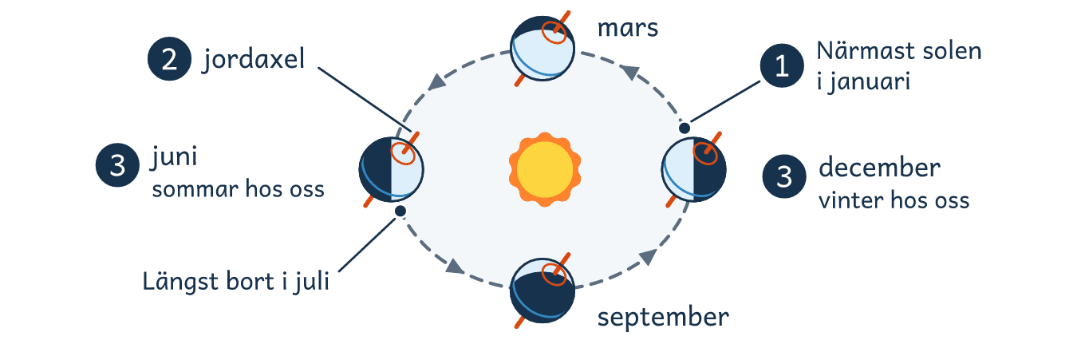
■ Jorden runt solen. Under året syns jorden i fyra lägen. Axeln pekar åt samma håll hela varvet. Bilden visar inte rätt storlekar och avstånd. Siffrorna är avsnittens nummer.

3 Mot solen i juni
Eftersom axeln pekar åt samma håll turas jordens två halvklot om att vara vända mot solen. I juni lutar det norra halvklotet, där Sverige ligger, mot solen. Ett halvt varv senare, i december, lutar det i stället bort från solen.  När vårt halvklot lutar mot solen händer två saker. Solen står högre på himlen mitt på dagen, och dagen blir längre. Det märker du i juni, när det är ljust långt in på kvällen.  På södra halvklotet är det tvärtom. Där är juni en vintermånad, och julen kommer på sommaren. Det visar en gång till att avståndet inte kan vara orsaken, för båda halvkloten är lika nära solen samtidigt. |  | ORD I TEXTEN  halvklot  halva jordklotet, den norra eller den södra

4 Mer ljus, mer värme
Den höga solen och den långa dagen gör att marken får mer ljus och mer värme. Det går att pröva med en ficklampa. Lys rakt ner mot golvet, så får du en liten och stark ljusfläck. Luta sedan lampan, så blir fläcken större och svagare, eftersom samma ljus ska räcka till en större yta.
Solljuset fungerar på samma sätt. På sommaren står solen högt, och ljuset träffar marken rakare, så att varje bit mark får mer ljus. På vintern står solen lågt, och samma ljus sprids ut över en större yta.
Dessutom lyser sommarsolen under fler timmar varje dag. Marken får alltså både starkare ljus och ljus under längre tid. Därför blir det varmare, och därför blir det sommar.

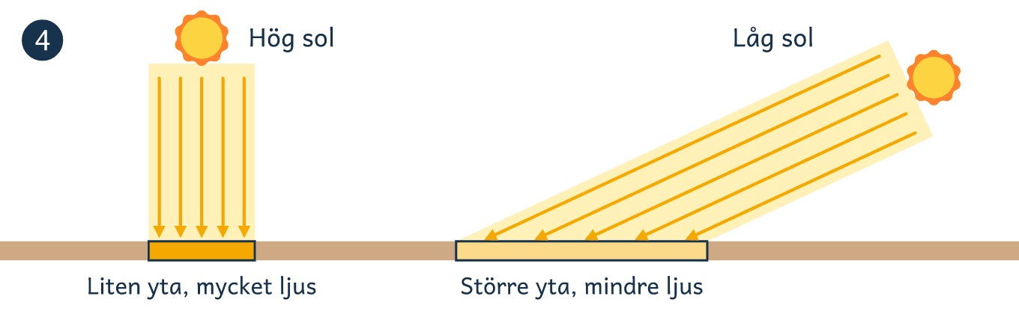
■ Rakt och snett. Samma ljus träffar marken på två sätt. Den sneda strålen sprids ut över en större yta, och varje bit mark får mindre ljus.
FÖRDJUPNING

Vid polcirkeln
Längst i norr märks lutningen allra mest. Där ligger polcirkeln, som korsar norra Sverige. Vid midsommar lutar jorden så mycket mot solen att solen inte går ner norr om polcirkeln. Vid midnatt sjunker den mot horisonten, och sedan stiger den igen. Det kallas midnattssol, och då är det ljust nog att läsa utomhus mitt i natten.  I slutet av december är det tvärtom. Då lutar norra halvklotet bort från solen, och norr om polcirkeln går solen inte upp. Det kallas polarnatt.  Ju längre norrut du kommer, desto längre varar ljuset på sommaren och mörkret på vintern. Vid Nordpolen är solen uppe i ungefär ett halvår och sedan borta nästan lika länge. Midnattssol och polarnatt beror alltså på samma lutning som ger oss sommar och vinter. Längst i norr blir följden bara större. |  | ORD I TEXTEN  polcirkeln  en tänkt linje runt jorden, långt i norr  horisonten  linjen där himlen och marken möts

Visste du att …
21 år varar vintern vid en av polerna på Uranus, som lutar så mycket att den ligger på sidan. Hur gammal skulle du vara när våren kom?

Läs mer
→ SMHI berättar hur årstiderna räknas i Sverige, med temperaturen som mått. smhi.se
→ SMHI skriver om avståndet mellan jorden och solen under året. smhi.se
→ UR Play har en film på en kvart om hur jordaxelns lutning ger årstiderna. urplay.se

RYMDEN · TEXT 5 AV 5

Skräpet runt jorden

Tänk dig en motorväg där trasiga bilar aldrig hämtas, och där de rullar vidare i full fart utan förare. Så ser det ut högt över ditt huvud. Runt jorden far tiotusentals trasiga satelliter och bitar. Kan de krocka, och går det att städa bort dem? |  | SIFFRAN  40 000  föremål i bana runt jorden följdes från marken i slutet av 2024.

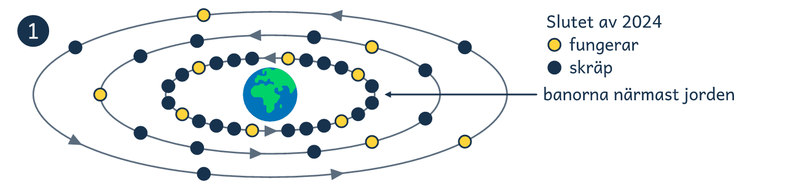
■ Trängseln runt jorden. Varje prick är tusen föremål som följdes 2024: elva ljusa för satelliter som fungerar, tjugonio mörka för skräp. Bilden visar inte rätt storlekar och avstånd.

1 Trångt runt jorden
En satellit är en maskin som går runt jorden i en bana, varv efter varv. Satelliter hjälper oss med väderprognoser, kartan i mobilen och mycket annat. Men när en satellit slutar fungera kan den bli kvar där uppe i många år. Raketdelar och trasiga bitar kan också bli kvar. Allt det skräpet kallas rymdskrot.  I slutet av 2024 följdes från marken omkring 40 000 föremål i bana. Bara omkring 11 000 av dem var satelliter som fungerade, och resten var skräp. Forskarna räknar med att mer än 1,2 miljoner bitar är större än en centimeter. De allra flesta är för små för att följas.  Rymden är enorm, men banorna närmast jorden är trånga. Problemet är att skräpet far runt där, bland satelliterna som fungerar, och att ingen styr det. |  | FAKTA  Runt jorden, slutet av 2024  Föremål som följs från marken  omkring 40 000  Satelliter som fungerar  omkring 11 000  Skräp som följs  nästan 30 000  Bitar större än en centimeter, beräknat  mer än 1,2 miljoner

2 Därför är det farligt
Att skräpet är farligt beror på farten. Inget i bana runt jorden ligger stilla. Rymdstationen ISS hinner sexton varv runt jorden på ett dygn. I sådan fart kan en bit som ryms i din hand förstöra en hel satellit.
Den 10 februari 2009 kom beviset. Två satelliter, Iridium 33 och Kosmos 2251, krockade 776 kilometer över Sibirien. Den ena var i bruk, men den andra hade slutat fungera och gick inte att styra. Farten när de möttes var 11,7 kilometer i sekunden. Med den farten tar det drygt två minuter att flyga längs hela Sverige, från söder till norr.
Krocken gjorde två satelliter till mer än 2 300 bitar som går att följa. Varje bit far vidare i sin bana och kan träffa något annat.

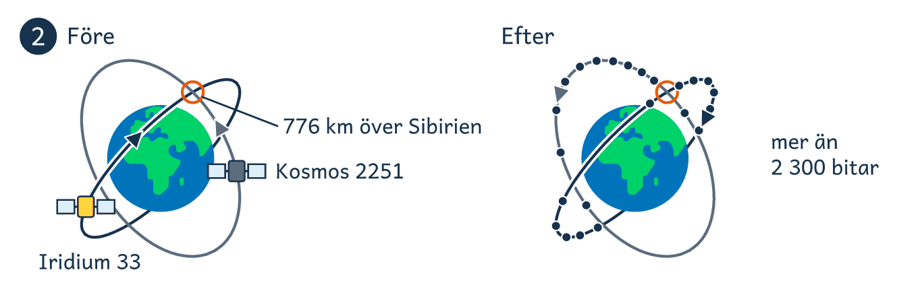
■ Krocken 2009. Två banor korsar varandra 776 kilometer över Sibirien. Efter krocken far mer än 2 300 bitar vidare längs banorna. Bilden visar inte rätt avstånd.

3 Väja och städa efter sig
En lösning är att väja. Skräp som följs från marken går att se i förväg. När en bit ser ut att komma för nära styrs satelliten undan, och skräpet far förbi. Men bara satelliter som fungerar kan väja, och bara för skräp som någon följer.  Till lösningen hör också att städa efter sig. Europas rymdorganisation ESA har sedan 2023 en regel för sina egna satelliter i de trånga banorna. En satellit som är klar med sitt jobb ska lämna banan inom fem år. Den äldre regeln sa 25 år.  Att lämna banan betyder att falla ner mot jorden. Det mesta brinner upp på vägen ner genom luften. Redan 2024 föll en hel satellit eller en raketdel ner mer än tre gånger om dagen, i genomsnitt. |  | ORD I TEXTEN  väja  flytta sig undan för att inte krocka

4 Hämta skräpet
En annan lösning är att hämta det skräp som redan finns. En gammal satellit som inte går att styra kan varken väja eller ta sig ner själv. Någon måste åka dit.  Därför bygger och prövar ingenjörer farkoster som ska fungera som bärgningsbilar i rymden. En sådan farkost ska flyga ikapp en trasig satellit, gripa tag i den och dra den ner mot jorden. Det är svårt, eftersom skräpet far fram i väldig fart och aldrig byggdes för att gripas.  Krocken 2009 visar varför det lönar sig. Då blev två satelliter tusentals bitar. Om en stor sak hämtas i tid blir den alltså aldrig tusentals bitar. Än så länge byggs och prövas farkosterna. |  | ORD I TEXTEN  farkoster  fordon, här sådana som flyger i rymden

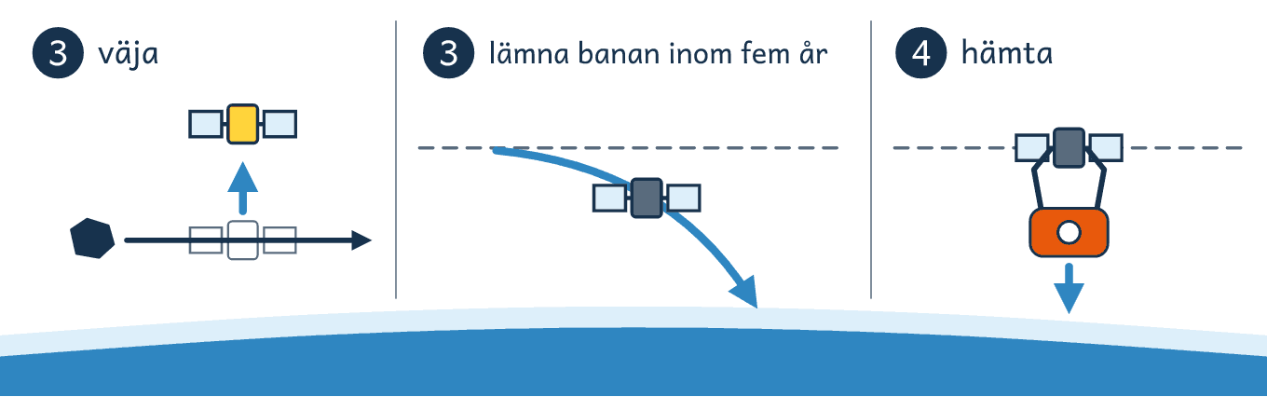
■ Tre sätt att slippa krockar. Satelliten väjer för skräpet. Den gamla satelliten faller ner mot jorden. Farkosten hämtar den satellit som inte går att styra. Siffrorna är avsnittens nummer.

FÖRDJUPNING

Räcker det?
Hittills räcker lösningarna inte. Forskarna är överens om att skräpet skulle fortsätta att öka även om ingen sköt upp en enda satellit till. Det som redan finns där uppe krockar nämligen och går sönder, och då kommer nya bitar fortare än de gamla hinner falla ner.  Blir bitarna tillräckligt många kan det sluta i en kedjereaktion. En krock ger bitar som orsakar nya krockar, som ger ännu fler bitar. Faran har ett namn, Kesslersyndromet. I värsta fall kan en bana bli så full av skräp att den inte går att använda.  Lösningarna är ändå inte onödiga. Varje satellit som väjer eller tas ner i tid är en risk mindre. Men så länge det gamla skräpet finns kvar fortsätter bitarna att bli fler. Därför måste det också hämtas, och det arbetet har knappt börjat. |  | ORD I TEXTEN  kedjereaktion  en händelse som startar nästa, gång på gång

Visste du att …
88,8 % av tyngdkraften vid marken finns kvar på rymdstationens höjd, och astronauterna svävar för att de faller runt jorden hela tiden. Hur skulle det kännas att alltid falla?

Läs mer
→ UR Play har en film på fem minuter om rymdskrot och hur det kan städas bort. urplay.se
→ Rymdstyrelsen berättar om satelliter som har krockat, bland dem krocken 2009. rymdstyrelsen.se
→ ESA:s rapport från 2025 har talen om skräpet. Sidan är på engelska. esa.int

